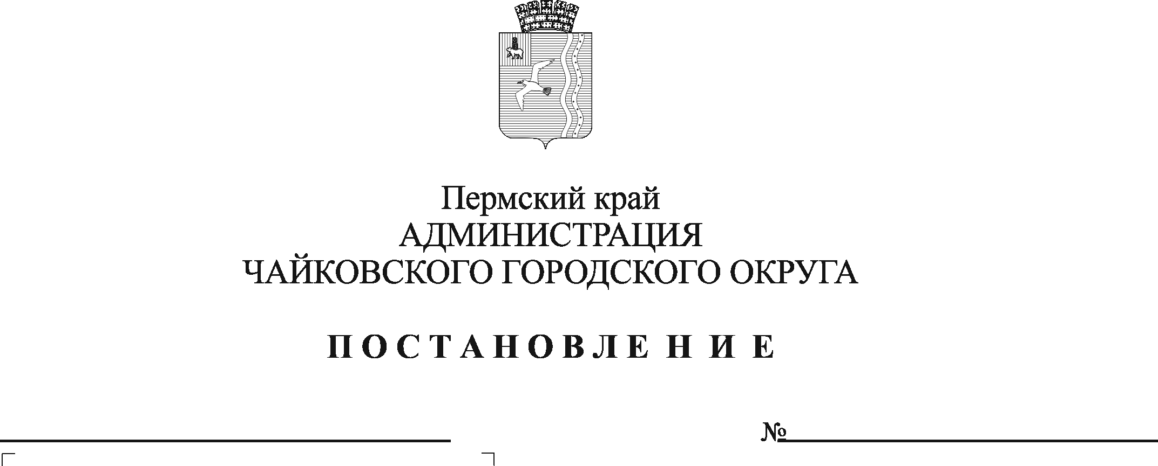

О внесении изменения в пункт 6.2 Положения о призывной комиссии Чайковского городского округа по мобилизации граждан, утвержденного постановлением администрации города Чайковского от 17 апреля 2019г. № 833

На основании с Федерального закона от 26 февраля 1997 г. № 31-ФЗ «О мобилизационной подготовке и мобилизации в Российской Федерации», Федерального закона от 2 марта 2007 г. № 25-ФЗ «О муниципальной службе в Российской Федерации», постановления Правительства Российской Федерации от 30 декабря 2006г. № 852 «Об утверждении Положения о призыве граждан Российской Федерации по мобилизации, приписанных к воинским частям (предназначенных в специальные формирования), для прохождения военной службы на воинских должностях, предусмотренных штатами военного времени, или направления их для работы на должностях гражданского персонала Вооруженных Сил Российской Федерации, других войск, воинских формирований, органов и специальных формирований», указа губернатора Пермского края от 4 июля 2018 г. № 64 «О создании призывных комиссий в Пермском крае по мобилизации граждан, пребывающих в запасе», Устава Чайковского городского округа
ПОСТАНОВЛЯЮ:
- Внести изменение в пункт 6.2 Положения о призывной комиссии Чайковского городского округа по мобилизации граждан, утвержденного постановлением администрации города Чайковского от 17 апреля 2019 г. № 833 (в редакции постановлений администрации Чайковского городского округа от 23 сентября 2019 г. № 1569, от 3 июня 2020 г. № 531, от 27 апреля 2021 г. № 304, от 16 декабря 2021 г. № 1327, от 18 октября 2022 г. № 1120), дополнив абзацем следующего содержания:
«Заседание призывной комиссии по мобилизации граждан Чайковского городского округа проводит председатель призывной комиссии, а в его отсутствие – заместитель председателя призывной комиссии.».
2. Опубликовать постановление в газете «Огни Камы» и разместить на официальном сайте администрации Чайковского городского округа.
3. Постановление вступает в силу после его официального опубликования.

Глава городского округа –
глава администрации
Чайковского городского округа Ю.Г. Востриков

